

FORSIDE FOR INNLEVERING

TILGJENGELIGHET
 | Fri |  | Begrenset

Emnekode og emnenavn: | PJ3100 | Project software engeneering
Tittel norsk: | Sprint 5
Tittel engelsk (Hovedprosjekt): | Sprint 5
Eventuell oppdragsgiver: | Hanne Sørum
Utleveringsdato: | 02.03.2014
Innleveringsdato: | 06.03.2014
Antall sider:
Antall ord:
Sammendrag (maks 100 ord): |  | I denne rapporten tar vi for oss vår visjon for prosjektet, våre mål for denne sprinten, samt resultatene og erfaringene som ble gjort underveis.  Vedlagt ligger også reviderte dokumenter, som risikoplan, EAR-diagram og retrospektiv rapport.
Gruppenummer: | 21
Studentnavn: | Studentnummer: | Signatur:
Vibeke Glosimot | 701455 | 
Håkon Wibergh | 701501 | 
Alexander Hagen | 701555 | 
Davinder Singh Sandhu | 701551 | 
Andreas Espiritu | 700625 | 
Tomas Veiden | 701776 | 
Studentens signatur er også en bekreftelse av at hun/han har gjort seg kjent med, og fulgt, NITHs retningslinjer for intellektuell redelighet (tilgjengelig på intranett).

1. Visjon for prosjektet

Med dette prosjektet ønsker vi å utforme et nytt, enklere og mer tilgjengelig Salaby. Vi ønsker en applikasjon både de minste og eldste bekvemmelig kan håndtere, som er utformet slik at det blir lett og morsomt for barn å leke og lære, samt for voksne å bli med.

Mål for å nå visjonen:
- Vi skal benytte interaksjonsdesignprinsippene for å gjøre siden mer tilgjengelig (usability)(Sharp.H., Rogers.Y, Preece.J ,( 2007, s14)
- Vi skal følge universell utforming, for å gjøre siden tilgjengelig for alle (accessibility). (NORSK DESIGN- OG ARKITEKTURSENTER,2013)
- Vi vil benytte farger og animasjoner for å gjøre siden morsom for brukerne (ihht. user experience goals).(Sharp.H., Rogers.Y, Preece.J ,( 2007, s18)
- Vi vil gjøre det mulig å benytte spill som en del av læringsprosessen, slik at læring blir morsomt (gamification)

2. Mål for sprint 5

Vårt hovedmål for denne sprinten var å integrere backend-funksjoner og utbedre designet på løsningen slik at vi kunne nærme oss våre endelige mål. Vi ønsket også å behandle en rekke kjente bugs, samt identifisere og behandle ukjente bugs.

Salaby- nettapplikasjonen utvikles basert på brukerundersøkelser og skisser fra tidligere sprinter. Vi tar her hensyn til tilbakemeldinger fra kunden som har kommet med ønsker ihht. bruk og design.

Under følger en punktvis liste over alle målene:
- Utforme en filstruktur for HTML, CSS og Javascript
- Utvikle og stilsette de forskjellige seksjonene av siden.
  - Barne-forsiden
  - Undersider av barne-forsiden
  - Voksen-siden
  - Undersider av voksen-forsiden
- Modellere ferdig database (se vedlegg 9)
- Sette opp ferdig database
- Implementere innloggingsfunksjonalitet
- Implementere admin-funksjonalitet
- Daglige møter
- Daglig scrum
- Møte med kunde
- Møte med veileder
- Dokumentering av sprinten og planlegging av sprint 6

3. Modeller, artefakter og oppgavespesifikk dokumentasjon

I denne sprinten har vi integrert Rails-prosjektet og database med våre skisser i HTML, CSS og JavaScript. Vi benytter Foundation som rammeverk til front-end utvikling. Alle sidene har blitt validert i W3Cs validator (http://validator.w3.org/).
Gruppen har brukt Mantishub for å loggføre forskjellige typer bugs og diverse feil på siden. Dette har vist seg å være en lettvint måte å dokumentere og få oversikt over alle vedvarende bugs.

Vi har også revidert risikoplanen til å gjenspeile vår bruk av mantishub.

Denne listen tar for seg hvert enkelt vedlegg, samt en forklaring på innholdet i vedlegget og hvorfor det er vedlagt:

- Rutiner og prosedyrer:
Detaljerer mer omfattende prosesser for å håndtere og forebygge risikoer på en effektiv måte. Er med som et tillegg til risikoplanen.

- Risikoplan:
Tar for seg problemer som kan oppstå, sannsynligheten for at de inntreffer, konsekvens ved inntruffet risiko og hvordan gruppa skal agere for å forebygge/behandle risikoer.

- Arbeidskontrakt:
Arbeidskontrakten til gruppa. Denne er aktuell da vi benytter rollebeskrivelsene i kapittel 2 i arbeidskontrakten.

- Pivot report :
Dokumenterer gruppens arbeidstimer, og er med for å vise hvordan gruppen har jobbet.

- Scrum-Sjekkliste_SPRINT5:
Kartlegger hvordan Scrum har fungert for gruppa.

- Retrospektiv rapport:
Resultat av retrospektivmøte. Her beskrives fremgangsmåter som ble benyttet denne sprinten – hva vi har lært av dem, hva vi ønsker å ta med oss videre og hva vi ønsker å stoppe med.
- EAR Diagram
Modell av den nåværende databaseløsningen som viser alle tabeller og relasjoner.

4. Resultat av sprint 5

Vi har utformet og forbedret vår løsning i HTML, CSS, Ruby og JavaScript og presentert denne for kunde. Denne omfatter en tilnærmet komplett filsti, bildeelementer og undersider som vi skal benytte i den ferdige applikasjonen. Her har vi integrert backend funksjonalitet, slik at kunde har mulighet til å legge til å opprette konto, legge til elever (som lærer), lage og administrere klasser, legge til lekser og redigere sin egen bruker.

Siden omfatter:
- Introduksjonsside
- Sider for voksne (informasjonssider, betillingssider)
- Forside for barn
- Profilside for bruker
- Klasse side
- Admin side for lærere
- Underside RLE
- Underside av RLE siden, inkluderende av islam, hinduisme og jødedommen

Vi har utformet og implementert en Rails-applikasjon som omfatter:
- En SQLite database og metoder for å aksessere og manipulere dataene på denne
- Kontrollere, modeller og HTML-sider for å håndtere oppretting og sletting av sessions (log inn/logg ut)
- Kontrollere, modeller og HTML-sider for å håndtere oppretting og sletting av brukere
- Metoder for å sikre sikker innlogging, passordlagring og bruker registrering
- Metoder for visning av administrator-panel til lærere

Vår nåværende løsningen oppnår nå i høy grad målene vi har satt for vårt endelige produkt. Etter å ha implementert databaseløsningen vår og Rails har vi dog fått en del bugs som vi må jobbe videre med i neste sprint.

5. Tre viktigste erfaringer fra sprint

Vi har lært å kartlegge og behandle bugs på en mer effektiv måte. Vi har benyttet Mantishub slik at vi etter hvert har fått en svært god oversikt over alle bugs i løsningen, og har kunnet arbeide systematisk med disse. Dette er noe vi også kommer til å benytte i senere sprinter.

MantisHub gir oss en oversikt over prioriteringer som må gjøres og alvorligheten av bugs som er rapportert. Systemet kan også brukes under brukertesting for å rapportere ting som ikke fungerer med siden, ved fks en black box testing.

(se vedlegg 8 for liste over samtlige rapporterte bugs)
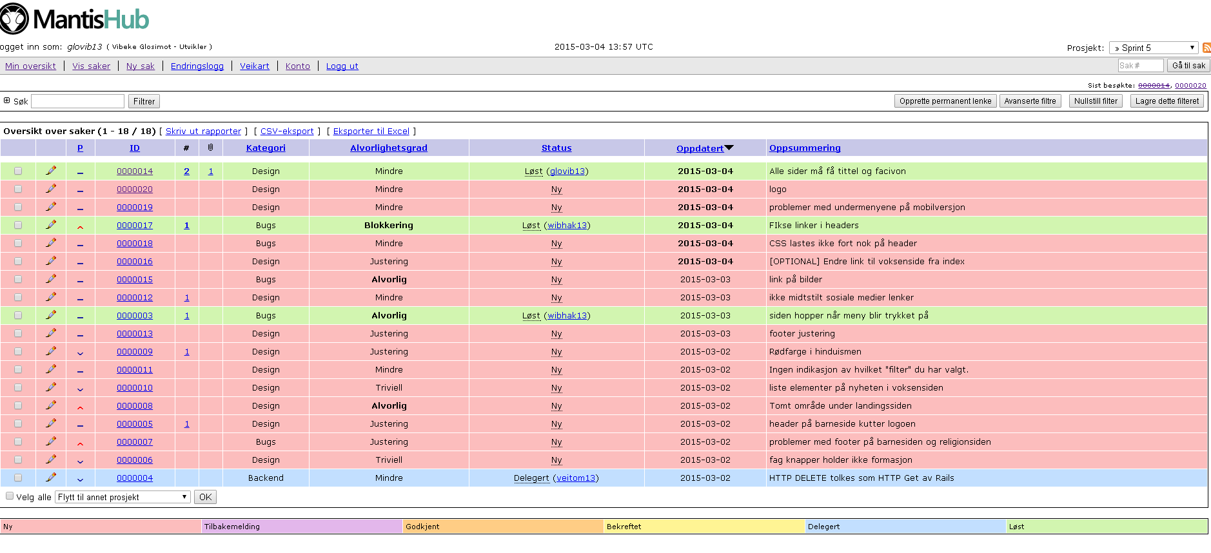

Vi har også erfart at vi må være nøyaktige med å kartlegge hvilke ressurser Ruby on Rails benytter seg av. Dette lærte vi fort da vi undersøkte hvordan siden lastet inn via konsollen i Chrome. Vi sjekket Time Latency under Network og oppdaget at f. eks RLE-sidene brukte over 4 sekunder på å lastes inn – noe vi opplever som langt over smertegrensen. Ved hjelp av konsollen identifiserte vi hva som forårsaket de lange lastetidene. Løsningen var i hovedsak å begrense scripts som lastes inn av rails, samt å komprimere bildetider.
Etter hvert fikk vi redusert innlastingstider til 1.49 sekunder.
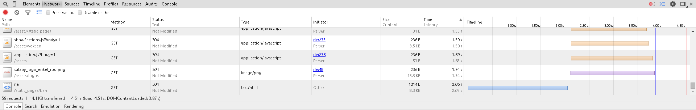
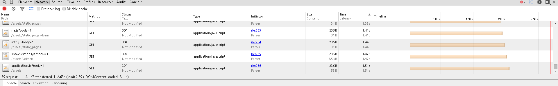

Vi har også gjort flere erfaringer ved bruk av Git. Vi oppdaget at det ikke lenger var tilstrekkelig å benytte SmartGit, da dette ikke fungerte optimalt med en Rails-applikasjon. Innad i gruppen brukes nå i stedet Git Bash (konsoll) og GitHub.

Vi har erfart at det er viktig å ta hensyn til andre gruppemedlemmer i bruk av Git og ikke jobbe på de samme dokumentene. Vi opplever også at det er viktig å teste endringene vi har gjort lokalt før vi pusher endringene til git-serveren.

6. Burndown graf for sprint 5
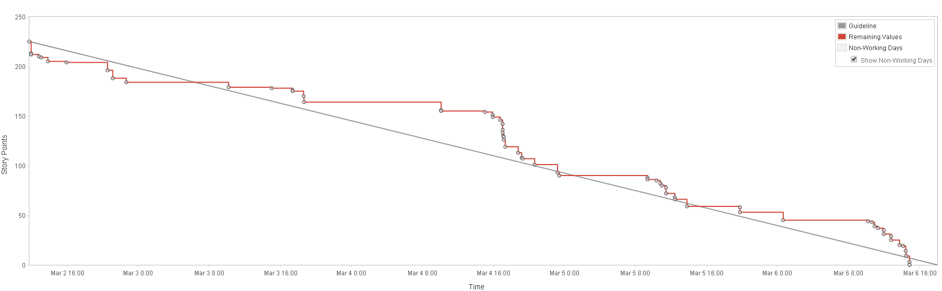
Denne sprinten var gruppen svært effektiv fra første dag. Vi har fått gjort mye, men også hatt en del utfordringer med å integrere databasefunksjonalitet. Dette stjal mye tid mandag kveld og tirsdag morgen til ettermiddag.
Denne sprinten har klart vært vår beste når det gjelder å planlegge issues. Vi har i hovedsak ligget i henhold til tidsplanen hele sprinten, noe som illustreres av burndowngrafen vår. Vi tok lærdom fra forrige sprint, og lagde flere, mindre issues på front-end arbeid og nedjusterte poengene på issues som gjaldt dokumentering.

7. Mål og sprint backlog for neste sprint
Først og fremst har vi en del bugs i HTML, CSS og javaScript som må rettes. Vi ønsker å aktivt søke etter, identifisere og fjerne disse feilene. Vi fikk gode tilbakemedinger fra kunden i sprint 5. Kunden ønsket i tillegg CMS-funksjonalitet for at lærere selv kunne gå inn og endre tekst på siden.

Huskeliste til neste sprint:

Forslag fra kunde:
Etter møte med kunden var det klart at vi lå i henhold til planen. Det var kun mindre endringer å gjøre på design, og dette ble gjort fortløpende..
Kunden foreslo i hovedsak at vi skulle implementere CMS i løsningen, slik at lærere og ansatte selv kunne gå inn og endre tekst på sidene. Kunde ønsket også at vi implementerte spill. Dette vil bli gjort i løpet av neste sprint.

Faste issues:
- Daily scrum
- Daglige møter med gruppen
- Møte med kunde
- Møte med veileder
- Planlegge issues
- Gå gjennom issues og navngi riktig
- Planning poker
- Førsteutkast sprintrapport
- Ferdigskrive sprintrapport

FrontEnd
- Sjekke Mantis Hub ang bugs og følge opp disse.
- Sjekke at header og footer på hver side er like.
- Utvikle spill
- Stilsette CMS løsning

Sider som må lages:
- En felles side som kan representere undersider for andre klikkbare sider. F.eks under RLE, sidene.
- Lage spill side

Responsivt design notater:
- Fikse inline meny på “informasjon” siden.
- Fikse responsiv filter meny på “kompetanse” siden.
- Teste siden på forskjellige tablets og mobiler.

BackEnd:
- Implementere funksjonalitet for lekseset
- Implementere funksjonalitet for å lagre favorittspill
- Implementere funksjonalitet for å opprette spill
- Opprette CMS- system, slik at ansatte selv kan gå inn og endre tekst.

VEDLEGG
- “Rutiner og prosedyrer” i mappen “Risikohåndtering”
- “Risikoplan” i mappen “Risikohåndtering”
- “Arbeidskontrakt” i mappen “Risikohåndtering”
- “Project_Pivot_Report”
- “Scrum_sjekkliste SPRINT 5”

- ”Retrospective rapport”

- “Gruppe-21_Salaby_version-Baboon(v2)”

- “Alle_bugs_sprint5”

- “Om databaseløsningen”

- “EAR-diagram” (bildefil)

- “Retrospektiv rapport for gruppe 21”

Referanseliste:

Sharp.H., Rogers.Y, Preece.J ,( 2007))Interaction design beyond human-computer interaction 2nd edition. John Wiley & Sons
- Norsk design.no. (10.07.201) Hva er design for alle?, NORSK DESIGN- OG ARKITEKTURSENTER. Tilgjengelig fra: 06.02.2015.
- Deterding,S.Dixon,D.Khaled,R,Nacke,L. (2011) From Game Design Elements to Gamefulness: Defining “Gamification”. ACN New York. (Hamburg University, Univeristy of the West of England, IT University of Copenhagen Univeristy of Ontario Institute of Technology

